

EXERCÍCIOS DE FÍSICA - 1

1. (ITA-95) Todo caçador ao atirar com um rifle, mantém a arma firmemente apertada contra o ombro evitando assim "coice" da mesma. Considere que a massa do atirador é 95 kg, a massa do rifle é 5 kg e a massa do projétil é 15 g, a qual é disparada a uma velocidade de 3 . 10⁴ cm/s. Nestas condições qual a velocidade de recuo do rifle (V_{R}) quando se segura muito frouxamente a arma e a velocidade de recuo do atirador (V_{A}) quando ele mantém a arma firmemente apoiada no ombro.

2. (FUVEST-96) Uma quantidade de barro de massa 2 kg é atirada de uma altura h = 0,45m, com uma velocidade horizontal v = 4m/s, em direção a um carrinho parado, de massa igual a 6 kg, como mostra a figura. Se todo o barro ficar grudado no carrinho, no instante em que o atingir, o carrinho iniciará um movimento com que velocidade?

3. (UNICAMP) Uma granada possui velocidade de 15m/s, na horizontal, explode no ar, dividindo-se em duas partes iguais. Imediatamente após a explosão, um dos pedaços estava com velocidade de 30m/s, vertical, para baixo, enquanto o outro com velocidade $\vec{v}$₂ para cima, formando um ângulo $θ$ com a horizontal. Determine $θ$ e v₂.

4. Um pedaço de gelo desliza para baixo num plano inclinado de 45º, no dobro do tempo que ele levaria se não houvesse atrito. Qual o coeficiente de atrito cinético entre o plano e o gelo?

5. Seis vetores de intensidades 1, 2, 3, 4, 5 e 6 unidades agem no centro geométrico de um hexágono regular e em ordem são dirigidos para os vértices. Obter a intensidade do vetor resultante.

6. Quatro vetores de intensidade 2, 3, 5 e 6 unidades agem no centro geométrico de um retângulo de lados 10 e 10$\sqrt{3}$ cm e são dirigidos para os vértices, na ordem dada. Quais os 2 valores possíveis que a resultante entre eles pode assumir?

7. Duas partículas partem no mesmo instante de um mesmo ponto de uma circunfe-rência, com movimentos uniformes de períodos 3s e 7s, respectivamente. Determine após quanto tempo elas estarão juntas novamente, considerando que elas se movem.
a) no mesmo sentido
b) em sentidos contrários

8. (MACK) Um capacitor plano é ligado aos pontos A e B do circuito a seguir e o amperímetro ideal A acusa a passagem da corrente de intensidade 0,10 A. O campo elétrico entre as placas do capacitor é paralelo ao campo gravitacional da Terra. Um corpúsculo C de massa m e carga elétrica q permanece em equilíbrio entre as placas. Levando em consideração o sinal da carga, qual a razão q / m?

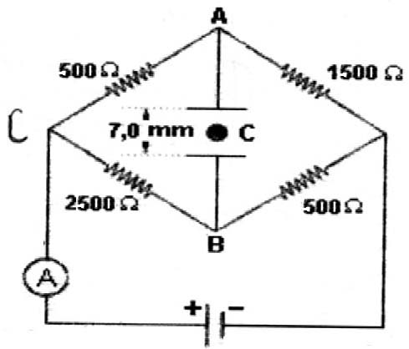

9. Uma força de módulo constante e igual a 40N, de direção horizontal e sentido da esquerda para a direita, age sobre um corpo de massa 10kg que se encontra em repouso sobre uma superfície horizontal, sem atrito, durante 20s. A partir desse instante, durante mais 20s, a força passa a agir em sentido oposto ao do Movimento, mantendo porém, o mesmo módulo.
Determine:
a) A velocidade máxima atingida pelo corpo.
b) A velocidade final do corpo.
c) O gráfico F x t e o correspondente v x t.

10. A componente eficaz do peso de um corpo abandonada em um plano inclinado é $\sqrt{3}$ vezes maior que a componente normal à superfície. Qual a inclinação do plano?

11. Num plano inclinado, sabe-se que a diferença entre o seno do ângulo de inclinação e o cosseno do mesmo ângulo é igual a 0,3. Ao abandonarmos sobre o plano um corpo de certo peso, notamos que a componente eficaz, do peso excede a componente normal à superfície em 30 unidades de força no S.I. Qual o peso do corpo?

12. Partículas de carga q e massa m são aceleradas a partir do repouso, por uma diferença de potencial U e penetram numa região de indução magnética $\vec{B}$ perpendicular à velocidade $\vec{v}$ das partículas. Sendo o raio das órbitas circulares igual a R e desprezando as perdas, assinale a alternativa correta:
a) $\frac{m}{q} = \frac{\text{3U}}{R^{2}B}$ d) $\frac{q}{m} = \frac{R^{2}B^{2}}{2U}$

b) $\frac{q}{m} = \frac{\text{2U}}{R^{2}B^{2}}$ e) $\frac{m}{q} = \frac{U}{R^{2}B}$
c) $\frac{q}{m} = \frac{\text{4U}}{{\text{RB}}^{2}}$

13. Uma barra homogênea de peso P tem uma extremidade apoiada num assoalho horizontal e a outra numa parede vertical. O coeficiente de atrito com relação ao assoalho e com relação à parede são iguais a u. Quando a inclinação da barra com relação à vertical é de 45º, a barra encontra-se na iminência de deslizar. Qual é o valor de u?

14. Uma pessoa de densidade 1,1g/cm³, quando completamente submersa nas águas de uma piscina, fica sujeita a um empuxo de 600 N. Sendo a densidade da água da piscina 1g/cm³?
a) Qual é a massa da pessoa?
b) Apoiada numa bóia de 12 L de volume e massa 200g, ela conseguirá manter-se na superfície da água?

15. Um cilindro oco, cuja geratriz mede 16 m, tem as bases paralelas de papel e gira em torno de seu eixo, disposto horizontalmente, com M.U. efetuando 15rpm. Um projétil lançado através deste cilindro, paralelamente ao eixo perfura as 2 bases em 2 pontos. O ângulo formado pelos 2 raios que passam por estes 2 pontos é $\frac{π}{3}$. Supondo que o movimento do projétil no interior do cilindro seja retilíneo e uniforme, calcule a sua velocidade.

16. A figura mostra a trajetória de uma bola de bilhar de massa 0,40 kg quando colide com a tabela da mesa de bilhar. A velocidade escalar antes e depois da colisão é 0,10m/s. Se a duração da colisão é 0,20s, qual a intensidade média da força, em newtons, exercida sobre a bola durante a colisão.

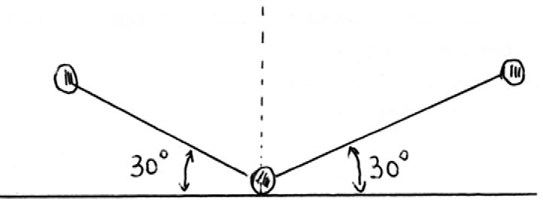

17. (PUC) O calor de fusão da neve é 320J/g. Um esquiador de massa 80kg desce uma rampa inclinada de 30º com velocidade de 16m/s constante. O nº de gramas de neve fundida sob seus pés; por segundo, supondo que toda energia é empregada na fusão da neve e que g = 10m/s² é.

18. (VUNESP) Num lugar onde g = 9,8m/s², um corpo metálico de m = 2 kg; cai de 200 m de altura. Supondo que todo calor produzido no impacto, permaneça no corpo e sabendo-se que sua temperatura se elevou de 10ºC, qual é aproximadamente o calor específico do corpo em cal/gºC?

19. Uma mistura de água e gelo a 0ºC é colocada num tubo de ensaio e nele ocupa um volume de 30cm³. O tubo foi então aquecido até que todo o gelo se fundiu e o volume do conteúdo ficou reduzido a 29 cm³ a 0ºC.
Pede-se a quantidade de calor que foi absorvida pela mistura de água e gelo se o calor latente de fusão do gelo é 80 cal/s, a densidade do gelo a 0ºC é 0,9 g/cm³ e a da água a 0ºC é 1 g/cm³.

20. Dois corpos neutros, A e B, de materiais diferentes foram atritatos um de cada vez com amostras de um mesmo material C. Após essa experiência, o corpo A ficou eletrizado negativamente, atraindo eletricamente o corpo B. Determine a posição desses três materiais numa série triboelétrica. Justifique.

21. Um condensador de armaduras planas e paralelas, com vácuo entre elas, tem capacidade Co. Nele é introduzido um dielétrico de constante K = 15; a área de cada armadura é aumentada de 40%; e a distancia entre elas é diminuida de 50%. A nova capacidade é C. Determine a razão C/Co.

22. No passado, o impacto de cometas com a Terra pode ter sido a causa da extinção em massa de muitas espécies de animais e plantas; acredita-se que muitos dos dinossauros tenham desaparecido por força deste mecanismo.
Um cometa, de massa igual a 8,38 x 10¹¹ kg choca-se com a Terra com uma velocidade de 30 km/s em relação a esta.
a) Calcule a energia do cometa em megatons de TNT. A explosão de um milhão (10⁶) de toneladas de TNT libera uma energia igual a 4,2 x 10¹⁵ J.
1 Mton = 10⁶ ton de TNT
b) O diâmetro da cratera formada é igual à raiz cúbica da energia liberada pela explosão. A explosão de 1 Mton de TNT produz uma cratera de 1 km de diâmetro.
Qual seria o diâmetro da cratera produzida pelo impacto deste cometa?

23. Um elétron move-se a uma velocidade tal que ele pode circunavegar a Terra segundo a linha do Equador em 1 s.
a) Qual a sua velocidade em termos da velocidade da luz?
b) Qual a sua energia cinética em elétron-volts?
c) Qual o erro cometido, se fosse usada a fórmula clássica (mv²/2) para computar a energia cinética do elétron?

24. Uma criança está sentada no topo de um hemisfério feito de gelo (ver figura abaixo). Ela dá um pequeno empurrão inicial e começa a escorregar, descendo o hemisfério. Mostre que ela abandona o hemisfério em um ponto localizado a uma altura igual a 2R/3. Suponha que não haja atrito com o gelo.
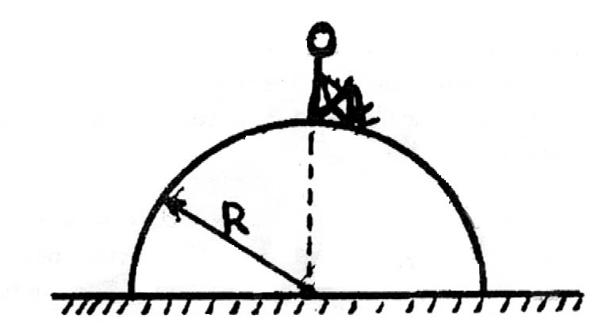

25. Um bloco de massa igual a 3,2 kg desliza por uma distância d em direção à base de um plano inclinado que faz 30º com a horizontal. Na base do plano inclinado há uma mola de massa desprezível. Ao encontrar a mola, o bloco desliza 21 cm até parar, comprimindo momentaneamente a mola. A constante elástica da mola vale 430 N/m.
a) Qual o valor de d?
b) A velocidade do bloco continua a aumentar durante um certo intervalo de tempo após o bloco entrar em contato com a mola. Que distância adicional o bloco deslizará, antes de atingir a sua velocidade máxima e começar a parar?

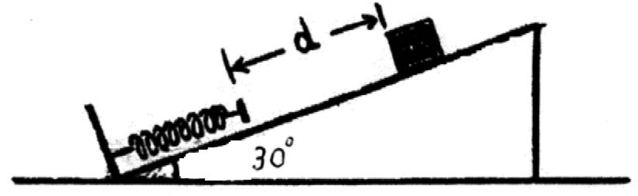

GABARITO

1. 0,90 m/s e 4,5 . 10⁻² m/s.

2. $\frac{5}{4}$ m/s

3. V₂ = 30$\sqrt{2}$ m/s
$θ$ = 45º

4. 0,75

5. 6

6. 3 e 3$\sqrt{3}$

7. a) Δt = $\frac{7\text{.}\text{ 1,5}}{2} =\text{ 5,25s}$ b) Δt = 2,1s

8. 1,0 . 10⁻³ C/kg

9. a) 80 m/s b) 0 c) gráfico

10. 60º

11. 100N

12. b

13. $\sqrt{2}$ - 1

14. a) m_{p} = 60 kg b) V_{p} < V_{c} → (V_{p} = 54,72 L)

15. 24 m/s

16. F = 0,20N

17. 20g

18. 4,7 . 10⁻² cal/gºC

19. 720 cal

20. B – C – A

21. 42

22. a) En = 90.000 megatons de TNT
b) D = 45 km

23. a) $\frac{2c}{\text{15}}$ b) E = 51 x 10⁴ eV
c) Se usasemos a formula clássica $\frac{{\text{mv}}^{2}}{2}$ o erro cometido seria:
1º) Estaríamos utilizando uma expressão matemática que é valida para a Física Newtoniana. 2º) A partícula possui alta velocidade (próxima da luz), então a expressão a ser utilizada deveria ser E = mc² que é valida para a Física Relativistica.

24. Demonstração

25. a) d = 3,7 cm
b) Após 3,7 cm, a velocidade começará a diminuir.

Prof. Toninho

